Zatopek n°16
Info ou intox?
Par Janlou Chaput

Depuis quelques temps, les bracelets Power Balance font fureur dans les magasins de jogging: plus d’équilibre, plus d'endurance, plus de force, plus de souplesse…
Plus de blabla?

Si vous avez passé vos dernières vacances sur la lune, il est possible que vous ne sachiez encore rien de la mode Power Balance. En deux mots, il s'agit de pendentifs et de bracelets en silicone ou néoprène dans lesquels on a coulé deux petits hologrammes rudimentaires imprimés sur un film en polyéthylène téréphtalate (abréviation PET), le même plastique que celui qu'on utilise pour les bouteilles d'eau minérale. Ce bracelet a ensuite été traité pour produire, pendant un an environ, un champ magnétique assez puissant pour perturber une boussole (NB: on a fait l'expérience). Si l’on en croit les promoteurs de la marque, la diffusion de ces ondes à travers le corps harmonise les flux énergétiques et procure un tas de bienfaits: on améliore ses performances sportives, on dort mieux, on souffre moins d'arthrose, on est de meilleure humeur, et ainsi de suite. Il faut les croire sur parole car la société Power Balance Performance Technology n'étaye ses arguments d'aucune étude scientifique de référence et ne subventionne aucune recherche. Ce n'est pourtant pas l'argent qui manque. Les bracelets se vendent comme des petits pains. Disons que ce n'est pas la politique de la maison qui préfère s'en remettre aux commentaires élogieux des stars internationales comme le basketteur Shaquille O’Neal et le pilote de F1 Rubens Barrichello qui, paraît-il, ne sortent jamais sans leur petit bracelet. La société propose en revanche à ses clients potentiels de tester l'efficacité du truc via une série de petits tests, à effectuer d’abord sans ensuite avec le fameux bracelet, dont le résultat est censé nous bluffer complètement. Exemple: l’expérimentateur demande au cobaye d’écarter les bras et de se tenir sur un pied. Lorsqu’il appuie sur le bras du côté de la jambe repliée, le sujet tombe. Puis on recommence avec le bracelet et, oh miracle, le sujet conserve beaucoup plus facilement son équilibre. Une variante de l'exercice consiste à se tenir pieds joints, les bras le long du corps. Cette fois l'expérimentateur exerce une poussée dans la main repliée du sujet pour le déstabiliser. Le but est toujours le même: faire ressentir la différence de stabilité avec et sans bracelet. Parfois, on procède également à un test de souplesse. Le testeur demande alors à sa victime d'effectuer une rotation du tronc vers l'arrière la plus ample possible, bras à l'horizontale, en gardant les pieds joints. Lors de la seconde répétition, celle avec bracelet, la souplesse se trouve nettement améliorée! Ben voyons!

Circulez, y a rien à voir! (Intertitre)

Sur le site de la marque, le mode d'action est expliqué de manière plutôt sibylline. Au paragraphe "Comment l'hologramme agit-il?" on trouve une réponse qui mériterait une distinction au Collège de Pataphysique. "Selon la pensée orientale, les énergies naturelles doivent pouvoir circuler harmonieusement", écrit son auteur. Puis il précise: "L’hologramme est traité avec différentes ondes contenant des fréquences spécifiques." Autrement dit: "Circulez, y a rien à voir." Face à tant de réticence, nous avons été obligés de chercher des réponses sous d'autres cieux. Maxence Layet est un journaliste scientifique connu pour avoir écrit plusieurs ouvrages et animé des conférences sur le sujet de l'impact des ondes électromagnétiques sur les organismes (*). A ses yeux, celui-ci ne fait aucun doute. Il évoque le cas de ces oiseaux migrateurs, capables de traverser les océans en se fiant au champ magnétique terrestre, ou celui moins connu des vaches et des cerfs qui broutent préférentiellement selon un axe nord-sud car ces espèces sont sensibles également au pôle nord magnétique. Chez l'homme aussi, on peut mettre en évidence des pics d’activité cérébrale en réaction à une exposition électromagnétique. Il nous explique: "Selon la physique quantique, la matière et le vivant ne sont rien d’autre que de l’énergie condensée. L’énergie agit sur la matière. Mais la matière peut en retour avoir un effet sur l’énergie. A partir de là, un bracelet du type Power Balance peut interagir positivement avec l’organisme. Cela me paraît possible. Vous me dites que ce bracelet peut affoler une boussole. Alors, oui, bien sûr il peut aussi influencer les cellules qui composent notre corps." Ensuite, il s'engage sur une piste inattendue: celle de l'acupuncture. "Cette médecine traditionnelle repose sur l'existence de méridiens, c'est-à-dire des zones de la peau qui possèdent une conductivité électrique accrue de 30 à 70% par rapport aux autres parties de l’organisme et qui facilitent de ce fait le passage d’électrons, d’ions et d’ondes électromagnétiques dans le corps. L’un de ces méridiens, appelé "Le Maître du Cœur" dans la pensée chinoise, passe au niveau du poignet. Il a pour fonction de protéger l'organe d’un excès d’énergie, c’est-à-dire de veiller sur le rythme cardiaque." Serait-ce le secret de l’efficacité tant décriée des produits Power Balance: assurer la tranquillité du cœur? On reste dubitatif. Pour que cela marche vraiment, il faudrait soit que les concepteurs du produit aient eu un coup de chance inouï en plaçant par hasard les bonnes ondes aux bons endroits; soit que la conception du bracelet ait été précédée d'études très poussées en magnétisme, auquel cas on ne comprendrait pas pourquoi celles-ci ont été tenues secrètes. "Il y a quelque chose qui cloche là-dedans", chantait Boris Vian. "J'y retourne immédiatement."

Un tour de magie à 30 euros (Intertitre)

En reprenant le problème à la source, nous nous sommes dit que la clé ne résidait peut-être pas dans le bracelet lui-même mais plutôt dans les tests censés prouver sa fiabilité. Il semble que d'autres que nous soient arrivés à cette même conclusion, notamment un certain Richard Saunders, vice-président d’une association qui cherche à démontrer rationnellement tout ce qui paraît irrationnel. Il s'est livré à une démonstration très convaincante dans un reportage pour la télévision australienne. Dans un premier temps, il proposait à un directeur de la marque Power Balance de trouver à l’aveugle qui était porteur d’un bracelet parmi six personnes. Echec retentissant malgré la répétition des tentatives. Fort de cette première expérience, Saunders a approfondi son enquête et finalement découvert le pot aux roses. Il explique cela dans une vidéo que vous trouverez (avec traduction) sur le site Zatopek (**). En résumé, tout serait dans la manière de créer le déséquilibre. Quant au gain de souplesse, il s'explique plus simplement encore. Lorsqu'on répète n'importe quel étirement, on va plus loin dans la seconde exécution que dans la première. Le bracelet n'a rien à voir là-dedans! D'ailleurs, en utilisant les mêmes techniques, Saunders aboutit au même résultat avec une petite peluche de wombat (un mammifère endémique d'Australie). Et on pourrait évidemment reproduire la démonstration à l'infini avec n'importe quoi: un caillou, une pièce de monnaie, une image pieuse ou même rien du tout! En conclusion: achetez un bracelet Power Balance si le design vous plaît. Mais la vraie performance, elle consiste surtout à vendre ces bouts de plastique à plus de 30 euros!

(*) Maxence Layet est l'auteur de L’Energie secrète de l’Univers. Edition Tredaniel, 2006

(**) vidéo accessible sur le site wwww.zatopek.be

On tombe
On ne tombe plus (Encadré 1)

Lorsqu'on se tient sur un pied avec les bras à l'horizontale, une différence de quelques degrés dans l'orientation de la poussée suffit à changer complètement la problématique de l'équilibre. C'est ce que montre le petit film de Saunders. Dans le premier test (sans le bracelet) l'expérimentateur appuie sur le bras de façon verticale (de haut en bas) et le sujet est alors obligé de mettre le deuxième pied à terre. Dans le second cas, la poussée s'exerce presque de la même manière mais avec une composante légèrement plus oblique dirigée vers le centre de gravité. Pour le sujet testé, il est presqu'impossible de percevoir l'astuce. Il n’empêche qu’il se sent soudain dépositaire d'une force bien supérieure. Le tour est joué.

Nous avons organisé une petite sauterie (Encadré 2)

Pour les besoins de l'enquête, nous avons réalisé une petite expérience en double aveugle contre placébo pour tester l'efficacité des produits Power Balance (*). Nous avons donc fait l'acquisition de deux bracelets et, avec un cutter, on a retiré les hologrammes d'un des deux. Ensuite, les deux bracelets furent recouverts de scotch pour leur donner une apparence similaire et nous avons procédé aux tests. Deux épreuves étaient au programme. La première consistait à sauter le plus haut possible: sans élan, les pieds joints avec contre-mouvement. On répétait l'opération à 40 reprises en respectant un délai de récupération de 30 secondes entre chaque saut. Les mesures de hauteur étaient effectuées grâce à un appareil Myotest. Pour la seconde, il fallait résister à une poussée verticale vers le bas du bras placé à l’horizontale du corps comme dans le test classique. Là encore, on a répété la manipulation à 40 reprises, espacées de 30 secondes. A chaque fois, les sujets devaient dire s'ils se sentaient dépositaires d'une force "faible", "moyenne" ou "forte". Comme on peut le voir clairement sur les graphiques ci-dessous, on n'a enregistré aucune différence significative selon qu'on porte le "bon" ou le "mauvais" bracelet. AM

Tests sauts

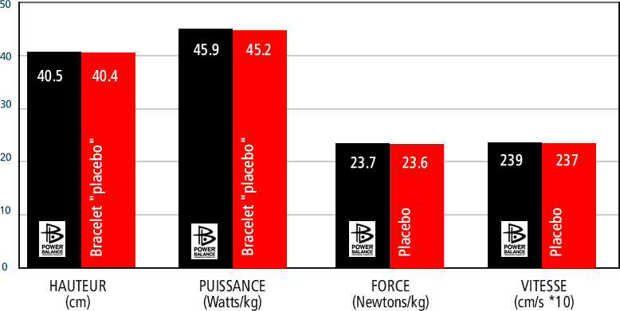

Test de résistance

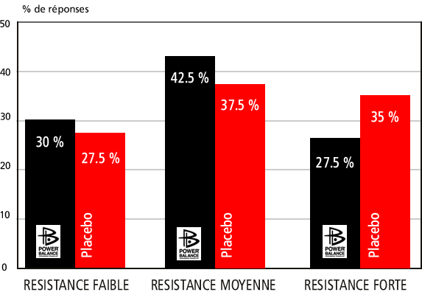

(*) Plus de renseignements sur le site www.volodalen.com

